Инструкция по использованию программы подготовки рабочего места к проверке ИСПДН
Программное обеспечение (ПО) для подготовки рабочего места к предстоящей проверке информационной системы обработки персональных данных (далее ИСПДН). Данное ПО размещено в разделе «Защита персональных данных» сайта Нотариальной палаты Ставропольского края.

ВНИМАНИЕ: В процессе работа программное обеспечение выполняет перезагрузку компьютера, на котором она была запущена. По этой причине, перед запуском данной программы необходимо сохранить и закрыть все необходимые вам документы.

Для использования ПО вам необходимо:
- Скачать программу по ссылке http://not-palata-sk.ru/wp-content/uploads/ispdn/WhiteNoice%20v7.exe (рисунок 1)

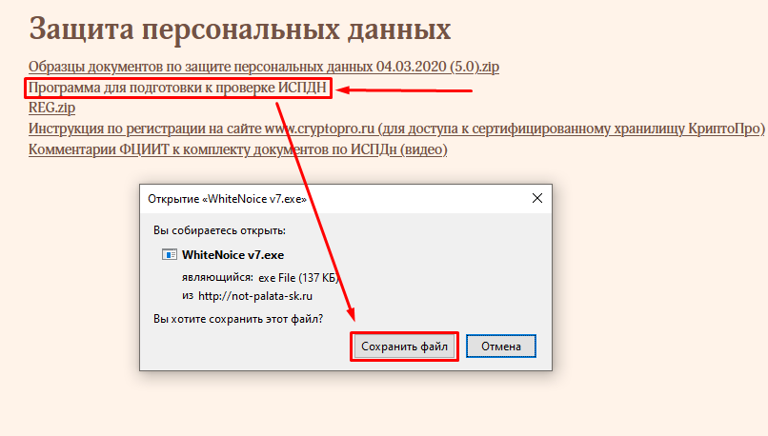
Рисунок 1 – Ссылка на скачивание ПО подготовки к проверке ИСПДН

- Зайти в папку со скачанным программным обеспечением и два раза кликнуть по ярлыку WhiteNoice v7 (версия v7 может отличаться) (рисунок 2)

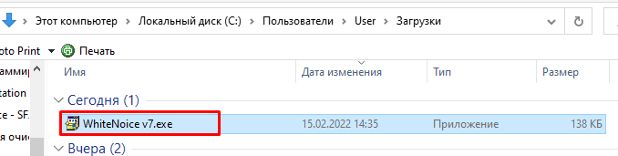
Рисунок 2 – Ярлык программы подготовки к проверке ИСПДН

- При запуске ПО, может появиться предупреждение защитника Windows. В данном случае вам необходимо кликнуть на надпись «Подробнее» (рисунок 3), затем на кнопку «Выполнить в любом случае» (рисунок 4)

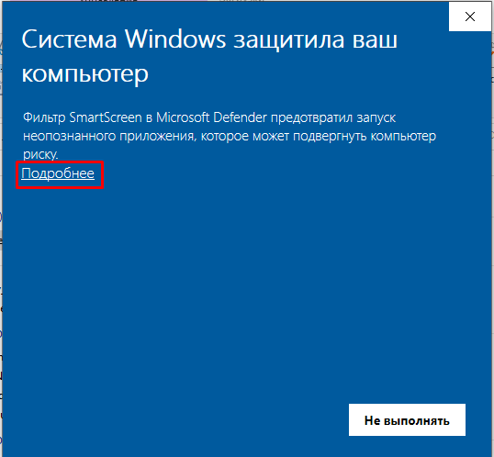
Рисунок 3 – Предупреждение защитника Windows

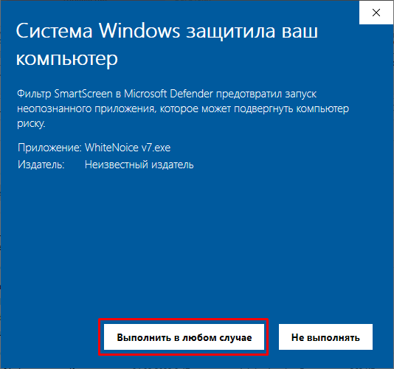
Рисунок 4 – Предупреждение защитника Windows

- Далее, в следующем окне вам необходимо разрешить выполнение программы (рисунок 5), после чего, дождаться её полного выполнения (ничего не нажимайте после начала работы программы) и перезагрузки компьютера.
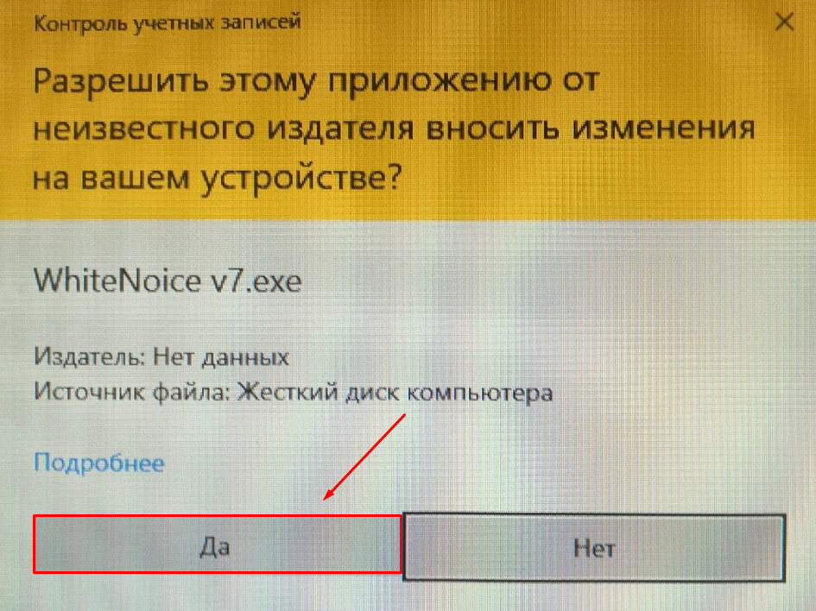
Рисунок 5 – Запрос на выполнение программы

После перезагрузки компьютера, вы можете продолжать пользоваться вашим рабочим местом.

